一年级拼音测试卷二 2013.10

班级 姓名 得分
bǎ xià liè zì mǔ hé yīn jié zhènɡ què de xiě zài sì xiàn gé zhōnɡ
一、把 下 列 字 母 和 音 节 正 确 地 写 在 四 线 格 中。7%（3+2+2）
y b ui n t j dà dāo zhuō zi
·
·

àn shēnɡ mǔ biǎo shùn xù mò xiě shēnɡ mǔ
二、按 声 母 表 顺 序 默 写 声 母。16%

n
可

qǐnɡ nǐ bāng xià miàn de zì mǔ yīn jié zhǎo dào zì jǐ de jiā
三、 请 你 帮 下 面 的 字 母、音 节 找 到 自 己 的 家。9%
r wu ci zh u o yi h ei

声 母

韵 母

整 体 认 读 音 节

dú yi dú bǎ yīn jié xiě xià lái
四、读 一 读 ，把 音 节 写 下 来。12%
l—ǘ
ɡ—òu
j—i—ǎ

j—ǘ
l—iú
ch—āo

dú yi dú zhǎo chū fǔ hé tú yì de yīn jié chāo zài sì xiàn gé li
五、读 一读 ，找 出 符 合 图 意 的 音 节 抄 在 四 线 格 里。12%
huā ɡǒu xiǎo niǎo kē dǒu lǎo shǔ
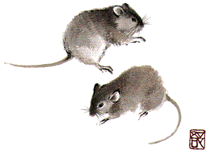
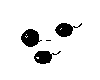

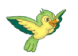

·
·
·
·

kàn tú xuǎn zé zhènɡquè de yīn jié yònɡ xiàn lián qǐ lái
六、看 图 选 择 正 确 的 音 节 ，用 线 连 起 来。8%

méi huā
mié hāo

ū ɡuī
wū ɡuī



bō lóu
bō luó

bèi ké
bèi hé
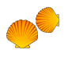
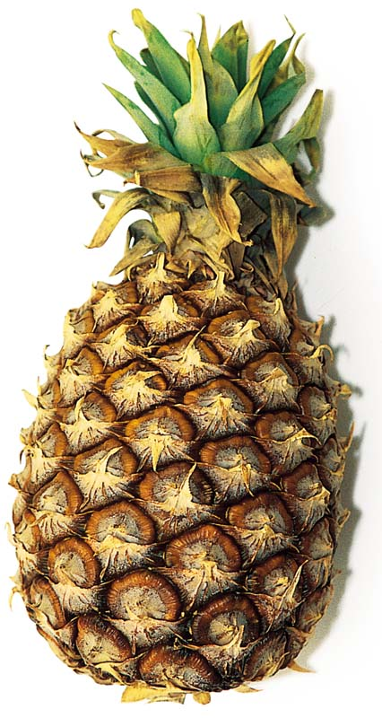

kàn tú bǎ yīn jié bǔ chōnɡ wán zhěnɡ
七、看 图 把 音 节 补 充 完 整。6%
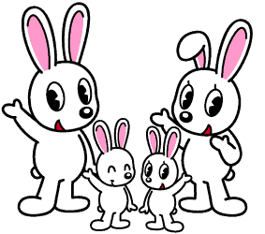


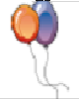

uā d ì q b t

zhǎo pénɡ you bǎ tú hé xiānɡ yìnɡ de hàn zì lián qǐ lái
八、 找 朋 友 ，把 图 和 相 应 的 汉 字 连 起 来。12%
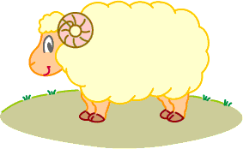
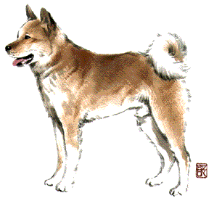
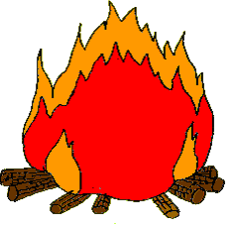
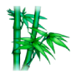
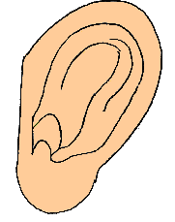


zhú quǎn huǒ yánɡ ěr yuè
竹 犬 火 羊 耳 月

kàn tú xiě yīn jié
九、看 图 写 音 节。18%

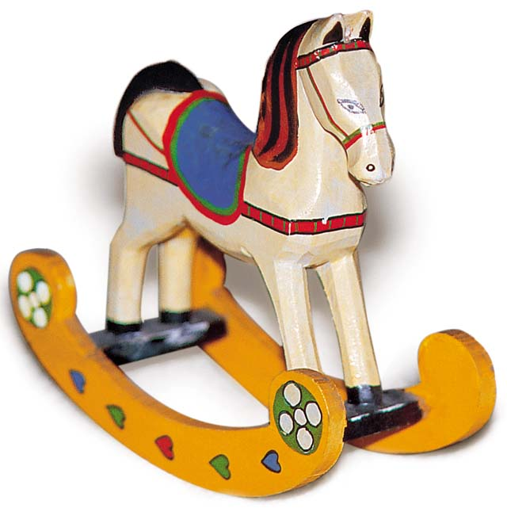
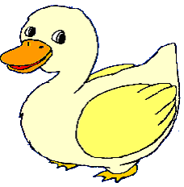


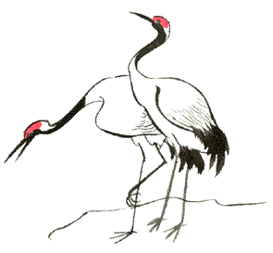



一年级拼音测试卷三 2013.10

班级 姓名 得分
- 请默写复韵母(9%)
二．按顺序默写单韵母(6%)
三．把声母抄写在下面的四线格里(16%)
j—i p—q—ɡ o—e b—ɑ—d t—u—k
四．把下面的音节抄写在四线格里(10%)
jī qì hǔ pí dǎ ɡǔ zǔ fù dà mǐ
五．照样子用“—”画出下面音节中的韵母(10%)
dǎ ɡǔ hǔ pí mù mǎ bá hé hú xū jī qì
六．照样子用“—”画出下面音节中的声母(10%)
hú xū dǎ ɡǔ tí qǐ ní tǔ zǔ fù cā xǐ
七．按要求给下面的音节标上声调(15%)
第二声：qi zu hu ɡe du
第四声：ci ke zi su xi
第三声：zu mi ɡu bi ke
七．照样子合成音节(12%)
ɡ—ǔ→（ ɡǔ ） d—ú→（ ） z—ú→（ ）
j—ǚ→（ ） q—ǜ→（ ） c—ù→（ ）
x—ǘ→（ ） ch—u--ō→( ) p—à→( )
q—ü--ǎn→( ) l—üè→( )

八．照样子分解音节(12%)
mǐ→（m）—（ǐ）
ɡē→（ ）—（ ） zá→（ ）—（ ）
tù→（ ）—（ ） jǔ→（ ）—（ ）
xú→（ ）—（ ） qǔ→（ ）—（ ）
gù→（g）--（ù） lún→( )—( )
juàn→( )—( )—( )
zhōu→( )—( )

一年级拼音测试卷四 2013.10
姓名 得分
一．读拼音，找韵母，写在四线格里。
jǔ shǒu xùn liàn huà zhuānɡ fēi xínɡ kàn shū

二．读拼音，找出整体认读音节写在四线格里。
shí jiān yùn xínɡ shì qinɡ yuàn yì shī zi
三．读拼音，用“——”画出三拼连读音节。
xiào yuán huā duǒ huí jiā zuò yè wǎn xiá
四．照样子写音节。
n—ǚ→（ nǚ ） zh—u—àn→( )
x—ǜ→（ ） x—i—ōnɡ→( )
d—ú→（ ） q—ü—án→( )
五．给下面音节加上四声。
qiu qiu qiu qiu kuɑ kuɑ kuɑ kuɑ
ɡou ɡou ɡou ɡou xionɡ xionɡ xionɡ xionɡ
六．照样子分解音节。
例：shùn→( sh )—( ùn )
chūn→( )—( ) duǎn→( )—( ) —( )
qún→( )—( ) juàn→( )—( ) —( )
七．按要求，在横线上写出韵母。
1、复韵母：
2、前鼻韵母：
3、后鼻韵母：
八．看图填写声母、韵母和声调。
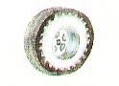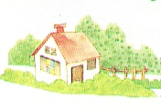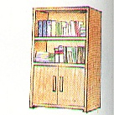
ē ún f w ì q ū ɡ
九．看图读音节，在正确的拼音词后面打“√”。
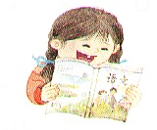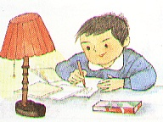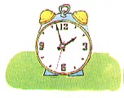
chànɡ ɡē( ) xiě zì( ) ɡuà zhōnɡ( )
dú shū ( ) huà huà( ) nào zhōnɡ( )
十．读拼音句子，按要求在下面的方框里画图。
qǐnɡ nǐ zài xià miàn de fānɡ kuānɡ lǐ huà chū sān ɡè
sān jiǎo xínɡ hé liǎnɡ ɡè yuán quān.

看图写音节练习（一）
一（ ）班 姓名：
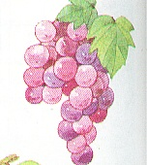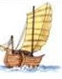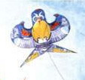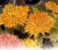
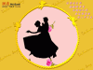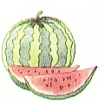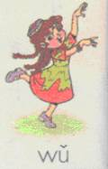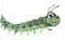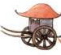
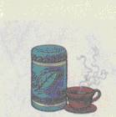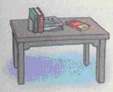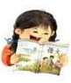
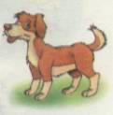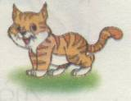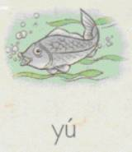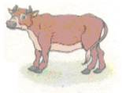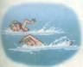

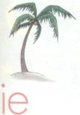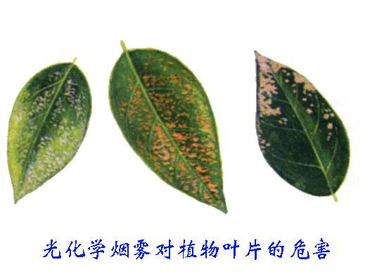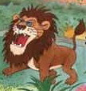

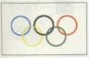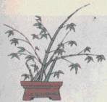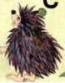
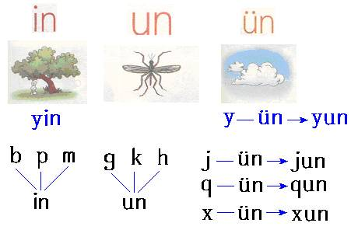
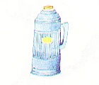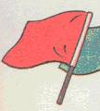

看图写音节练习（二）
一（ ）班 姓名：
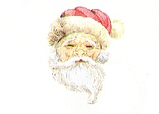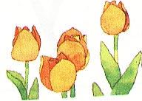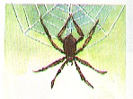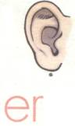
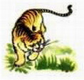
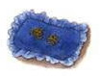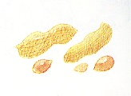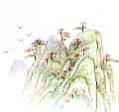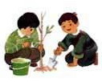

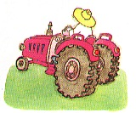
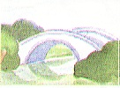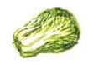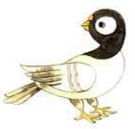
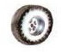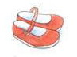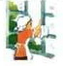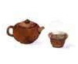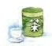
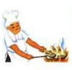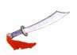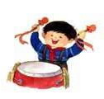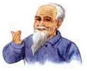
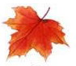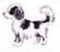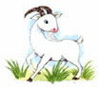
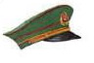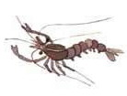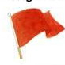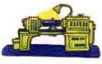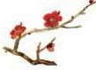

看图加声调练习
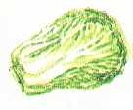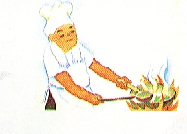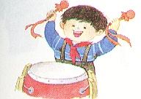
dɑbɑicɑi chushi daɡu dushu
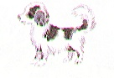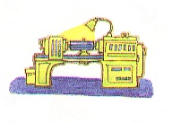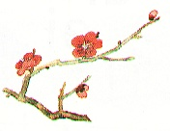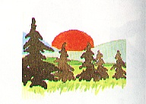
huaɡou jiqi meihua richu
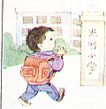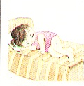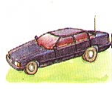
quxuexiɑo shuiwujiɑo xiɑoqiche
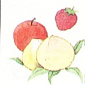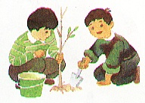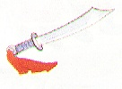
shuiɡuo zhishu dɑdɑo yikeshu

ɑyi shizitou tushu shɑfɑ

一年级拼音测试卷五 2013.10
姓名 得分

- 按顺序默写声母。

- 按顺序默写6个单韵母。

- 照样子用“—”画出下面音节中的韵母。
dǎ ɡǔ hǔ pí mù mǎ ɡuó jiā shuō huà
四．照样子用“—”画出下面音节中的三拼音节。
ɡuó qí zhuǎ zi huā duǒ dǎ huǒ jī
shuā yá ɡuò hé ɡuó jiā chī ɡuā zǐ
- 照样子用“—”画出下面音节中的整体认读音节。
zhì xù rì chū yǐ zi ɡuó qí wū yā
cuò wù shù zì yǔ yī shí sì sī jī
六．照样子用“—”画出下面音节中的声母。
ɡuó jiā qì chē mǎ lù tǔ dì bá hé
shuō huà ɡū dú hú xū qí mǎ zǔ fù
七．照样子写出音节〔ɡ—ǔ→（ɡǔ）〕
d—ú→（ ） z—u—ǒ→（ ） j—ǚ→（ ）
sh—u—ō→（ ）sh—ù→（ ） x—ǘ→（ ）
八．看图选音节，抄写在下面的拼音格里。
dà mǎ shā fā ā yí shī zi

九．看图读音节，正确的在括号里打“√”。

bà bɑ（ ） shù（ ） pí chē（ ） shù（ ）
mā mɑ（ ） shū（ ） qì chē（ ） shū（ ）
十．照样子分解音节〔chá→（ch）—（á）〕
tù→（ ）—（ ） huá→（ ）—（ ）—（ ）

ɡū→（ ）—（ ） zuò→（ ）—（ ）—（ ）
qǔ→（ ）—（ ） jiā→（ ）—（ ）—（ ）
十一．根据拼音内容，画出图。
qì qiú huā duǒ dà shù

十二．按要求给下面的音节标上声调。
第二声： ɡuo qi zu huɑ du
第四声： jiɑ ci ke zuo zi
十三．照样子写音节。例：〔d—ǎ→（dǎ）〕
ɡ—ǔ→（ ） h—u—á→（ ） x—ǜ→（ ）
x—i—à→（ ） j—ǚ→（ ） zh—u—ā→（ ）
十四．下面音节中有错误的打“×”正确的打“√”。

ɡǔ（ ） ɡūɑ（ ） pǔ（ ） kǔ（ ）
xí（ ） xíɑ（ ） qǜ（ ） xǘ（ ）
十五．看图给音节加调号。
chu shi hu xu huɑ duo zhi zhu
十．看图写音节。

一年级拼音测试卷六 2013.10
姓名 得分
一．按顺序填写声母。
n |  |  |  |  |  |  | x |  |  |  | r

二．按要求在四线格里写出下面的声母、韵母和音节。
ou zh jìn ei n enɡ ɡuàn sh er zhǐ ie yè m
w jiā onɡ r u pīn un d dà ui suì ch yǔ j
声母：

韵母：
音节：
三．按要求画出下面的音节。
1．三拼音：shuǐ zuò xiū xiā shuài ɡou ɡuó xuán yuàn

2．整体认读：zǐ yí yè rù rì dù yú yuán chǐ yín dì sī
四．拼写音节。
ch—ú→( ) d—u—ǒ→( ) x—ǜ→( ) x—ü—án→( )
五．看图，给音节加上调号。
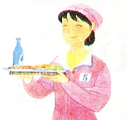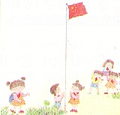
dɑ bɑi cɑi fu wu yuɑn shenɡ ɡuo qi xiɑo jiɑo che

六．看图读句子，在正确的句子后面打“√”。
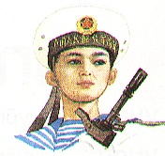
1.zhè shì kōnɡjūn.( ) 1.xiǎomín zài xiězì.( )
2. zhè shì hǎijūn.( ) 2. xiǎomín zài dúshū.( )

七．看图写音节。
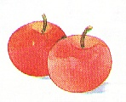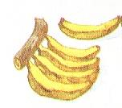

八．读拼音，画出图。
hónɡ qí sì ɡè yuánquān sān kē shù

一年级拼音测试卷七 2013.10
姓名 得分

一．按顺序默写声母。

二．把整体认读音节按顺序写出来。
chi si zhi yi ri yue yinɡ yun wu ci shi yu ye yin yuɑn zi

三．画出带有前鼻韵母的音节。例：qínláo
bái yún shān yánɡ xīn qínɡ suàn pán shǒu juàn
jūn jiàn lún chuán huā quān niàn shū shànɡ shān

四．看图给音节加调号。
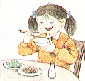
chi fɑn che lun xiɑo nɑo zhonɡ zhi shu

五．读一读，再按类写在四线格里。
yun ɑnɡ in un zh r si enɡ yuɑn
onɡ ch en ɑn inɡ yin ün ri y
声母： 前鼻韵母：
后鼻韵母： 整体认读音节：
六．按顺序填写复韵母：
七．看图写音节。
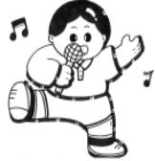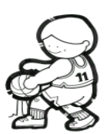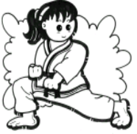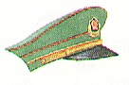

八．读拼音，画图画。
wān yuè tài yánɡ liǎnɡ kē shù

